RigExpert FoxRex 144 – Was nicht im Handbuch steht

Nick Roethe, DF1FO

Zum Inhalt

RigExpert aus Kiew/Ukraine bietet seit 2018 den 2m-Peilempfänger FoxRex 144 an. In Westeuropa wird er von WiMo vertrieben. Mit dem Empfänger wird eine ausführliche Bedienungsanleitung geliefert. Sie beschränkt sich aber wirklich auf die Bedienung. Ein richtiger Funkamateur wüsste natürlich gerne, was drin ist, wie es funktioniert, und wie man es nötigenfalls neu abgleichen oder reparieren kann. Diese Lücke soll dieses Dokument füllen.
Dies ist kein RigExpert-Dokument, sondern die persönliche Ansicht des Autors.

Zur Entwicklungsgeschichte

Der FoxRex basiert auf meinem 2010 entwickelten 2m-SMD-Peiler, der wiederum auf mehreren vorhergehenden Generationen aufbaute. Beschreibungen dieser Vorbilder finden sich auf meiner Homepage www.df1fo.de . Diese Empfänger wurden in hunderten Exemplaren von Funkamateuren weltweit nachgebaut (und werden es auch heute noch). Besonderheiten dieser Empfänger und Grund für die schnelle Verbreitung sind die digitale Frequenzeinstellung und die Entfernungsschätzung. Viele YLs und OMs, vor allem in DL, OE und PA0 haben mit Anregungen, Kritik und tätiger Mithilfe zur Weiterentwicklung beigetragen. Besonders bedanken möchte ich mich bei meinen ganz frühen Betatestern für ihren Mut und ihre Leidensfähigkeit: Harald Gosch aus OE, Wolfgang Böhringer, und meine XYL Brigitte (mehrfache Vize-Weltmeisterin mit diesem Empfänger).
RigExpert hatte die Idee, dass es auch einen Markt für Fertiggeräte dieser Bauart geben müsste, und hat (mit meiner freudigen Zustimmung) den Empfänger fertigungsreif gemacht. Ihre Version ist mechanisch völlig neu durchkonstruiert. Elektrisch sind die Veränderungen klein, und die Software ist identisch.

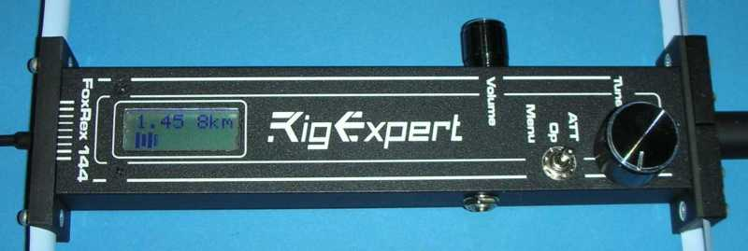

Inhaltsübersicht

Lieferumfang 2
Öffnen des Empfängers 3
Abbau und Ersatz der Antennenelemente 5
Schaltbild 6
Schaltungsbeschreibung 7
Abgleich 8
Neu-Programmierung 10
Kopfhörer 11
Kompass 11
Antenne entmagnetisieren 11
Red Fox 144 12
Versetzen des Lautstärkereglers 12
Fehler bei der Entfernungsschätzung 13
Kontakt 13

Lieferumfang

Weil es aus Dokumentation und WiMo-Angebot nicht so klar hervorgeht, eine kurze Beschreibung des Lieferumfangs:
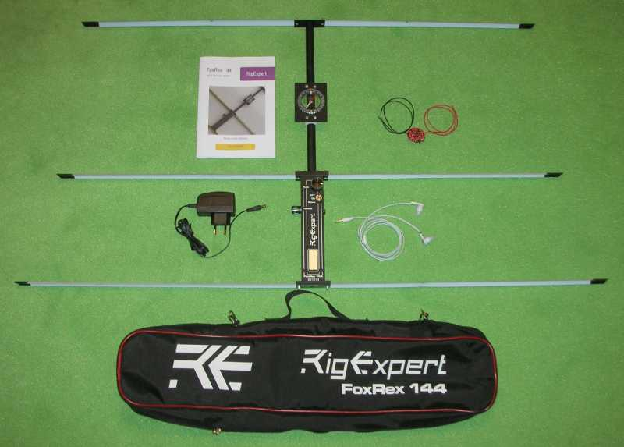

Geliefert werden, wie oben gezeigt:
- Peilempfänger FoxRex 144 mit fest montierter 3-Element-Yagi und Kompass
- Ohrhörer 2x32Ω
- Ladegerät, primär 100-240 V, sekundär 12 V =
- Handbuch
- Schwarze Transporttasche, ca. 62x13x8 cm, mit Trageriemen
- Testfuchs ‚Red Fox 144‘
Der gesamte Lieferumfang ist in der Transporttasche verstaut. Dazu werden die aus Stahlbandmaß gefertigten Antennenelemente angeklappt und alles in die Tasche gewurschtelt.
Tip: Ein paar Gummibänder helfen beim Einpacken. Elemente nur zur hohlen Seite knicken, also nach hinten. Siehe Faltanleitung unten.
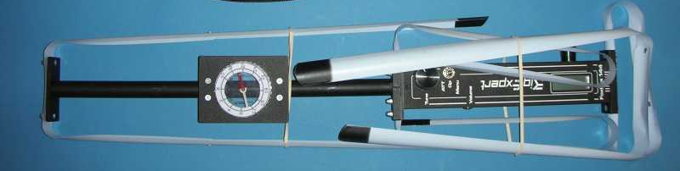

Das Handbuch gibt es in Deutsch, Englisch und Russisch. Der jeweils neueste Stand findet sich auf der RigExpert Homepage: https://rigexpert.com/products/ardf-receivers/foxrex-144/downloads/
Zum selber Drucken: Mit Adobe Acrobat Reader Öffnen, Drucken doppelseitig im Format ‚Broschüre‘.

Öffnen des Empfängers

Ich beschreibe hier, wie der Empfänger geöffnet wird, und wie er von innen aussieht. Zwei Gründe sprechen dagegen, das nachzumachen:
- Eventueller Verlust von Garantieansprüchen
- Verschlechterung der Wasserdichtigkeit
Aber was ein rechter Bastler ist, der schraubt halt alles auf.
Das Gehäuse besteht aus zwei Alu-L-Profilen und Abschlussplatten an den beiden Enden. Die Abschlussplatten sind Teile aus dem 3D-Drucker, die der Krümmung der Elemente angepasst sind.

Geöffnet wird es wie folgt:
- Hinteres Antennenelement (Reflektor): abschrauben – 2 Hutmuttern.
- Hintere Abschlussplatte: abschrauben – 2 Senkkopf-Schrauben.
- Drehgeber: Knopf abziehen, Mutter und Unterlegscheibe abschrauben.
- Kippschalter: Mutter und Unterlegscheibe abschrauben.
- Ladebuchse: Mutter und Unterlegscheibe abschrauben.
- Vier Senkkopfschrauben auf der Oberseite entfernen (2* neben Display, 2* bei TUNE).
- Jetzt lässt sich die obere Halbschale abnehmen.
Und das sieht dann so aus:
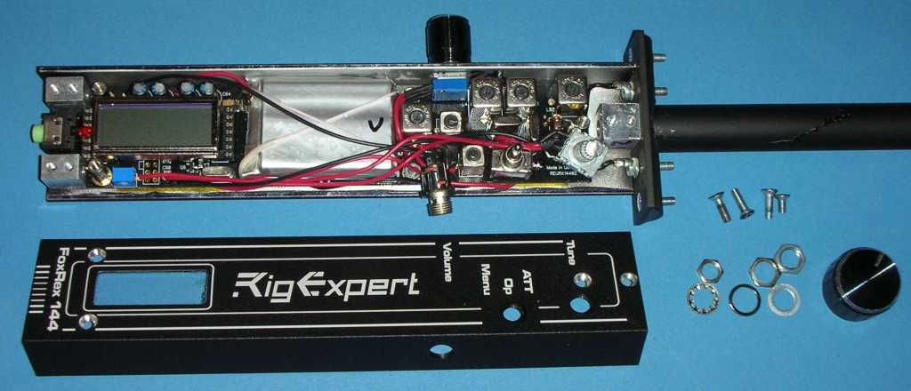

Alle Bauteile sind auf einer doppelseitig bestückten Platine untergebracht.

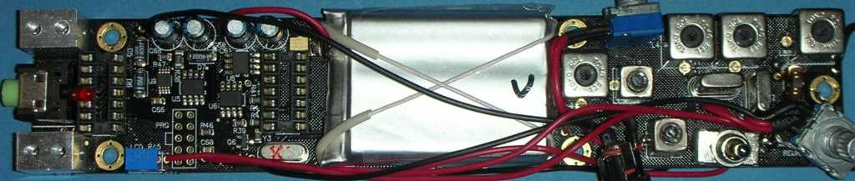

In der Mitte der Platine sitzt der Lithium-Polymer-Akku, rechts davon das HF-Teil, links der Prozessor mit Display und die Lade- und Spannungsregelschaltung. Das Display kann leicht abgezogen werden.
Wenn der Empfänger so weit zerlegt ist, sind alle Abgleichelemente, Messpunkte und der Programmierstecker zugänglich – siehe auch das Kapitel Abgleich weiter hinten.
Wer nun auch noch die Unterseite der Platine inspizieren will, hat weitere Arbeit vor sich:
- Die beiden Antennenzuleitungen an den Lötfahnen ablöten
- Lautstärkeregler: Knopf abziehen, Mutter und Unterlegscheibe abschrauben.
- LCD-Display: abziehen – richtige Steckrichtung markieren.
- Zwei M3-Muttern und 3 Sechskant-Bolzen abschrauben.
Jetzt lässt sich die Platine herausnehmen.

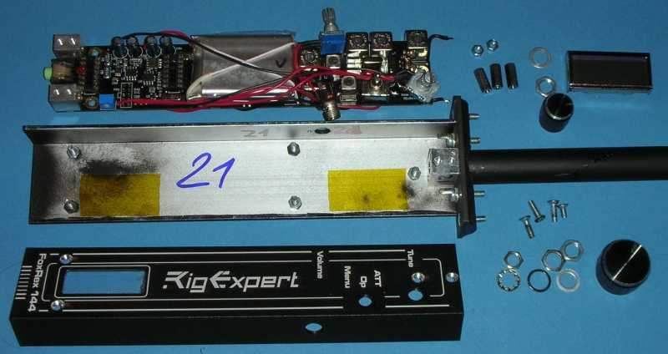

Und so sieht die Platine von unten aus::

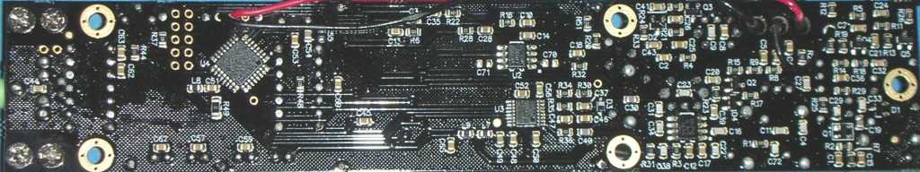

Das diagonal aufgelötete IC ist der Prozessor, das vielbeinige in der Mitte die PLL.

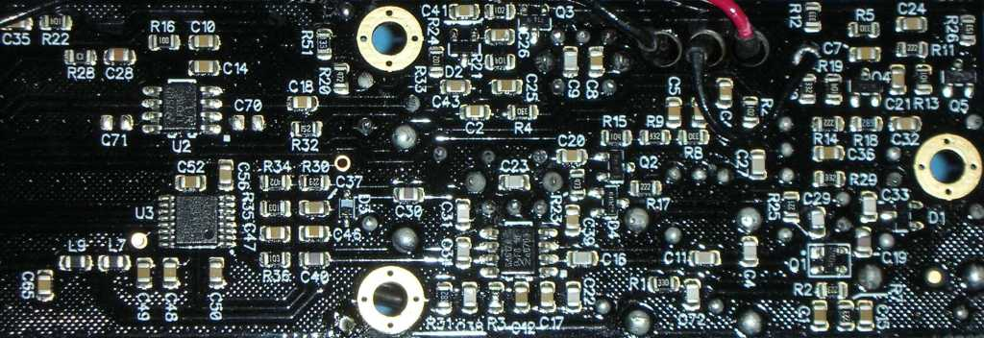

Das HF-Teil näher betrachtet.

Abbau und Ersatz der Antennenelemente

Die drei Antennenelemente können leicht abgeschraubt werden. Für den Transport ist das nicht notwendig, da werden sie einfach angeklappt. Aber bei Mess- und Abgleicharbeiten am Empfänger sind sie doch sehr im Wege.

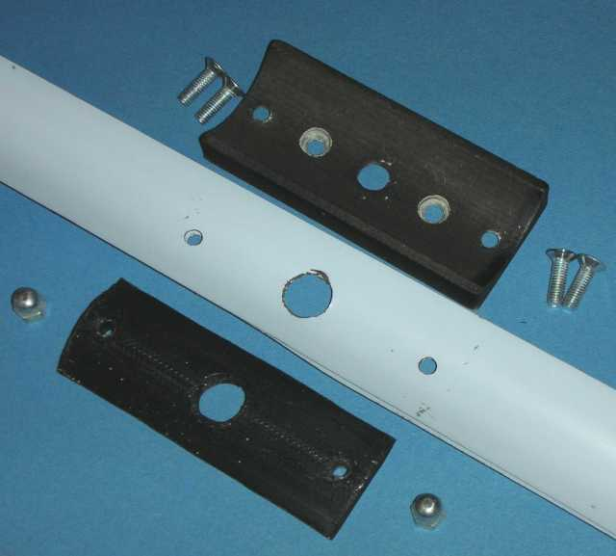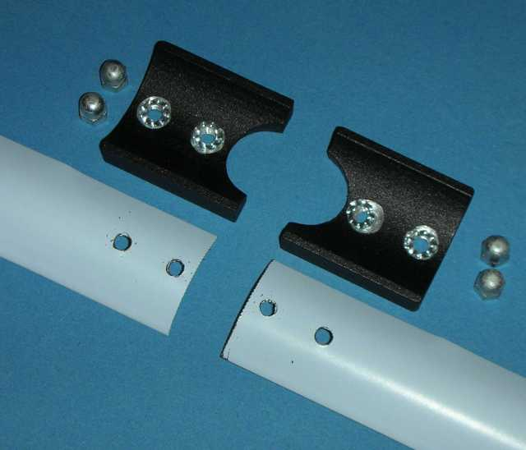

Zum Abbau des Reflektors (hinteres Element, linkes Bild) zwei Hutmuttern abschrauben, die schmale Platte und den Reflektor abziehen. Die große Abschlussplatte ist mit zwei Schrauben am Empfänger befestigt. Diese müssen gelöst werden, um den Empfänger zu öffnen.

Zum Abbau des Dipols (mittleres Element, rechtes Bild) vier Hutmuttern abschrauben, zwei Abdeckplatten und die beiden Elementhälften abziehen. Beim Wiederzusammenbau die in die Platten eingelegten Zahnscheiben nicht vergessen.

Zum Abbau des Direktors (vorderes Element) müssen lediglich zwei Hutmuttern gelöst werden.

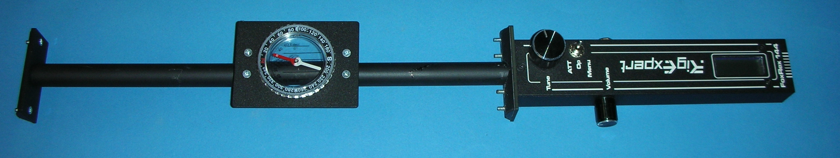

Antennenelemente von 2m-Peilern sind Verschleißteile. Sie leiden unter Korrosion durch Regen und Schweiß, und unter mechanischer Beanspruchung, insbesondere bei Stürzen. Sie müssen daher gelegentlich ersetzt werden.
Die Elemente bestehen aus dem Material, aus dem Roll-Bandmaße gefertigt werden. Solche Bandmaße mit 25 mm Breite kann man in jedem Baumarkt kaufen. Sie sind auf einem Abroller und meist 6 – 8 m lang. Teurere Ausführungen sind meist stabiler und daher besser geeignet.
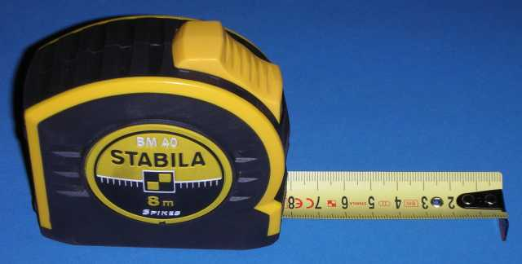
Das Material lässt sich gut mit einer alten Nagelschere zuschneiden. Mit einer Feile kann man die scharfen Schnittkanten abrunden. Das Bohren der Löcher in den Federstahl ist nicht ganz einfach, er neigt zum Reißen. Ich spanne das Bandmaß zwischen zwei Holzbrettchen. Am besten erst mal ein paar Versuche machen.
RigExpert verstärkt die Elemente in der Mitte mit einer 40 cm langen zweiten Lage, die an den Enden vernietet ist. Das ist nicht unbedingt erforderlich, hilft aber bei starkem Wind oder heftigen Bewegungen.
Wenn die Bedruckung des gekauften Materials stört, kann man es mit Sprühlack passend lackieren (vorher mit feinem Schleifpapier leicht anschleifen).

Schaltbild

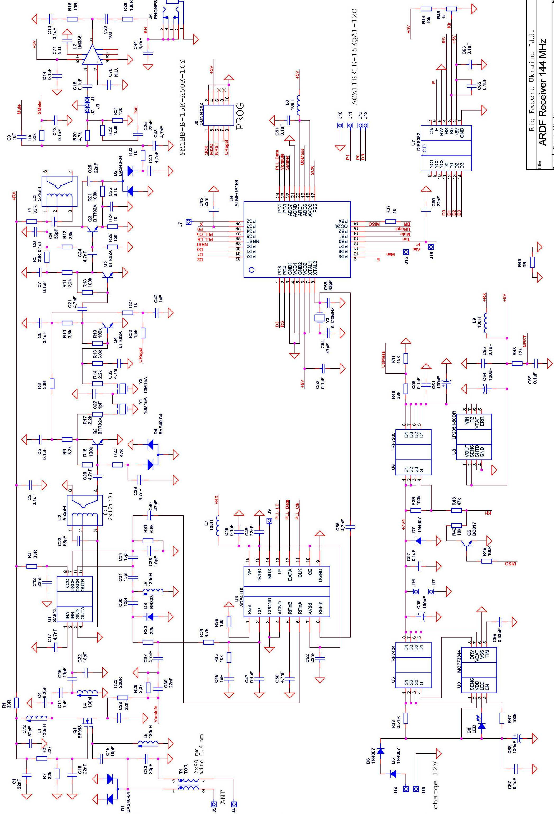

Schaltungsbeschreibung

Siehe hierzu das Schaltbild auf der vorigen Seite. In besserer Qualität auf der RigExpert Homepage:
https://rigexpert.com/files/manuals/fr144/Schematics_FoxRex_144MHz.pdf

Die 3-Element-Yagi geht zurück auf einen Entwurf von Joe Leggio, WB2HOL. Die symmetrische Antenne wird an den unsymmetrischen Empfängereingang über den Guanella-Übertrager T1 angepasst.
Der Empfänger ist ein Einfach-Super mit 10.7 MHz Zwischenfrequenz.
Die Vorstufe Q1 ist ein Dual-Gate-MosFet. Seine Verstärkung wird bei hohen Eingangspegeln durch Erhöhen der Source-Spannung in drei Stufen um 0/-15/-50 dB reduziert.
Mischer und Oszillator sind mit dem SA612 (Double Balanced Mixer) U1 realisiert. Der Oszillator wird von dem PLL-Baustein U3 (ADF4110 von Analog Devices) kontrolliert. Das Abstimmraster ist 1 kHz.
Nach dem Mischer folgt ein diskret aufgebauter vierstufiger ZF-Verstärker auf 10,7 MHz. Zwischen erster und zweiter Stufe sind die beiden Quarzfilter eingefügt. Diese beiden Stufen werden geregelt, indem die Betriebsspannung abgesenkt wird. Der so erreichte ZF-Regelbereich ist >70 dB. Die geregelte Betriebsspannung wird vom Prozessor über einen 20kHz-Pulsweiten-Modulator erzeugt und über den zweistufigen Tiefpass R32/C42/R27/C6 geglättet D4 verringert die Temperaturabhängigkeit der Regelkennlinie.
An den ZF-Verstärker schließt sich der Demodulator D2 an, der das NF-Signal und die S-Meter-Richtspannung erzeugt. Dem NF-Signal werden noch die vom Prozessor erzeugten Signaltöne zugemischt. Dann geht es über den Lautstärkeregler (an J1-3) zum NF-Verstärker U2 (LM386) und weiter zum Kopfhörer.
Der Empfänger wird von einem Mikroprozessor ATMega168 U4 gesteuert. Er lädt den PLL-Baustein, steuert den Abschwächer, misst die Richt- und Betriebsspannung, und erzeugt verschiedene Signaltöne. Er wird bedient über einen Drehgeber an J10-13, einen Kippschalter an J15/18, und ein 2x8 LCD-Display U7. Über den 10poligen Anschluss J8 kann er in der Schaltung umprogrammiert werden.
Der Prozessortakt von 5,12 MHz wird von einem Quarz festgelegt. Er ist zugleich die Referenzfrequenz für den PLL-Baustein. Die Konfiguration und Sollfrequenz wird vom Prozessor seriell in den PLL-Chip geladen, dazu dienen die I/Os PC1, PC4 und PC5.
Der Empfänger wird durch Einstecken des Kopfhörers über den FET U6 eingeschaltet. Die Batteriespannung muss zwischen 5,5 und 10 Volt liegen. Daraus wird mit dem Low-Drop-Regler U8 die Betriebsspannung von 5V erzeugt. Zum Ausschalten wird zunächst der Kopfhörer abgezogen. Der Empfänger hält sich noch selbst über Q6 (um beim versehentlichen Herausreißen des Hörers nicht auszugehen). Durch langes Drücken auf den Drehgeber wird er endgültig ausgeschaltet
Als Stromversorgung ist in den Empfänger ein 2-Zellen-Lithium-Polymer-Akku eingebaut. Er ist an J16/17 angeschlossen. Eine Ladeschaltung mit U5+U9 ist ebenfalls eingebaut. Zum Laden ist eine 12V-Versorgung aus Netzteil oder Autosteckdose erforderlich.

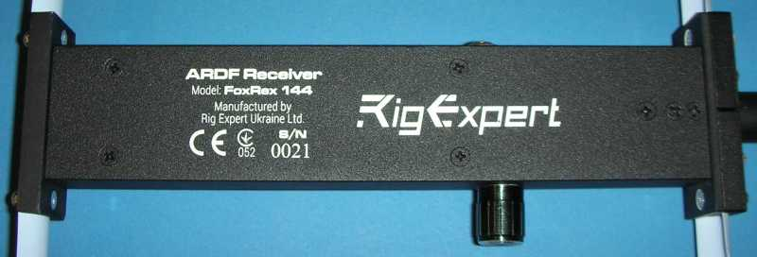

Abgleich

Der Empfänger wird abgeglichen ausgeliefert. Im Folgenden wird der Neu-Abgleich beschrieben. Wer sich daran traut, sollte wissen, was er tut. Für den Abgleich ist ein Messender auf 144,5 MHz erforderlich, mit AM und 0,3µV bis 300 mV Ausgangspegel.
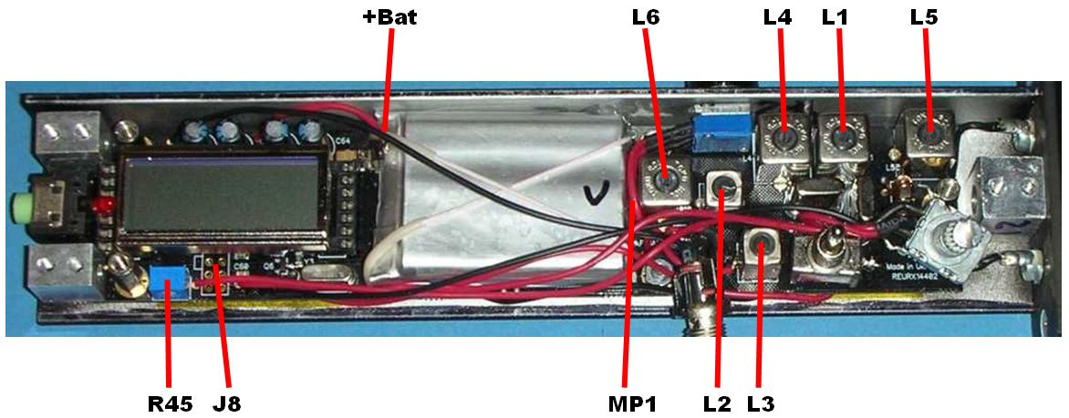
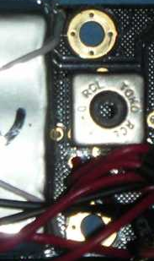

Zum Abgleich muss die obere Gehäuseschale abgenommen werden, wie oben beschrieben.
Empfänger einschalten durch Einstecken des Hörers.
Kontrastregler R45 auf beste Lesbarkeit des Displays einstellen. Mit Drehgeber zwischen Anzeigen wechseln, R45 so nachstellen, dass die Anzeige möglichst schnell umschaltet.
Zum Einstellen der PLL Voltmeter an MP1. MP1 verbirgt sich als Lötauge zwischen Akku und L6. An MP1 liegt die Abstimmspannung (Verbindungspunkt R34-R30). L6 so einstellen, dass für den Gesamt-Frequenzbereich 143,9 – 148,1 MHz die Abstimmspannung im Bereich 1,5 – 3,5 V liegt, dann ist in jeder Richtung noch etwas Luft für Drift-Ausgleich.
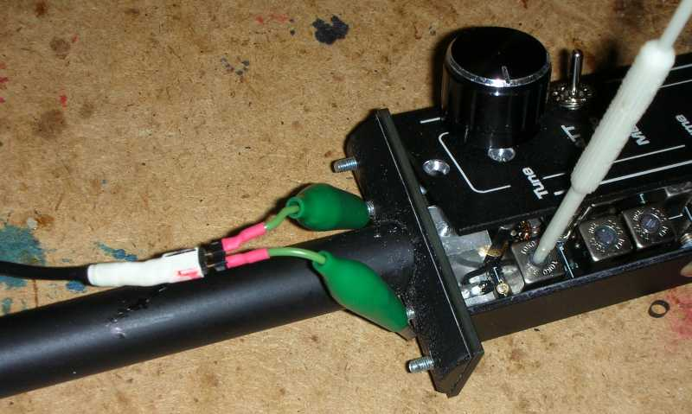

Messender an den Empfänger anschließen, siehe das Foto links. Den Dipol abbauen (4 Hutmuttern) und den Messsender mit einem möglichst kurzen Adapter Koax auf 2 x Mini-Krokodilklemme anklemmen.

Empfänger auf 144,500 MHz und 0 dB Abschwächung stellen. Abschwächerautomatik abschalten (Kippschalter lange nach A drücken). Es ist ein leises Rauschen hörbar. Messender einschalten: 144,500 MHz, 1 µV, 80 % AM 1kHz.
Jetzt sollte ein Signal hörbar sein, evtl. Messsender-Pegel anpassen. Die drei 144MHz-Kreise L5, L1, L4 und die beiden ZF-Kreise L2, L3 auf maximale Empfindlichkeit = maximalen Balken-S-Meterausschlag einstellen. Alle Kreise müssen ein eindeutiges Maximum zeigen. L1 und L4 müssen wechselweise eingestellt werden. Damit ist der Empfänger-Hardwareabgleich fertig.
Die 2m-Kreise haben einen 2mm-Innensechskant. Wer keinen passenden Kunststoffdreher hat, kann auch einen 2mm-Inbusschlüssel benutzen. Aber bitte keinen Schraubendreher! Die beiden ZF-Kreise sind mit Wachs vergossen, aber die wird man eh nie nachstimmen müssen.
Der Empfänger hat einen Abstimmbereich von 4 MHz. Die 2m-Kreise begrenzen allerdings die Bandbreite auf etwa +/- 500 kHz, weiter weg lässt die Empfindlichkeit deutlich nach. In der IARU Region 1 liegen die Füchse immer im Bereich 144,000 – 145,000 MHz, deshalb der Abgleich auf 144,500.
Für die weiteren Arbeiten muss das ‚Abgleich’-Menü gestartet werden. Dazu Schalter auf Menü und Empfänger mit gedrücktem Drehgeber einschalten.
Im Abgleich-Menü ‚Abg Ubat’ auswählen. Betriebsspannung am Akku (Punkt +Bat) mit DVM messen. Durch Drücken+Drehen die angezeigte Spannung auf den gemessenen Wert einstellen.
Messender und Empfänger auf 144,500 MHz einstellen. Im Abgleich-Menü ‚Abg F’ auswählen. Das Display zeigt unten das Balken-S-Meter. Drücken+Drehen variiert die Empfangsfrequenz in 1 kHz Schritten. So einstellen, dass sich nach oben und unten ein gleich großer Abstand (je etwa 7 kHz) zur Filterflanke ergibt. Dazu Messender-Pegel so wählen, dass der S-Meter-Balken in der rechten Hälfte ist.
Im Abgleich-Menü ‚Abg Absw.’ wählen und Klicken. Messender auf 0.3 µV einstellen. Drehen bis S-Meter-Balken ¾ des Anzeigefelds ausfüllt. Klicken, Senderpegel 5 dB erhöhen, Balken wieder auf ¾ stellen, und so weiter bis 300 mV Eingangspegel und 120 dB Abschwächung eingestellt sind. Ein letzter Klick beendet den Abschwächer-Einstellvorgang.
Schließlich müssen die Abgleichwerte noch im Menüpunkt ‚Abgleich sichern’ mit Klick ins EEPROM geschrieben werden.
Wenn der Empfänger fertig abgeglichen ist, empfiehlt es sich, noch einmal durch die Abgleichmenü-Punkte zu gehen und die eingestellten Werte zu notieren. So kann man sie leicht wieder herstellen, sollten sie beim Experimentieren mal verloren gehen.

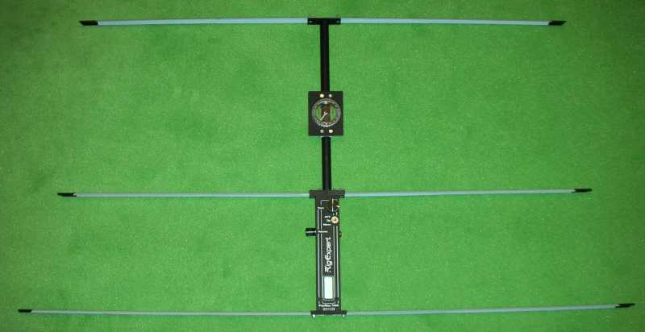

Neu-Programmierung

Im Folgenden beschreibe ich, wie neue Software (=Firmware) in den Empfänger geladen werden kann. Wer das versucht, sollte wissen, was er tut. Diese Beschreibung richtet sich daher an echte Experten mit Atmel-Erfahrung.
Die Software des Empfängers findet sich auf meiner Website, die Änderungsgeschichte unter http://www.df1fo.de/SMDFragen&Antworten.html#Code
Die Assembler-Source heißt fjrx24.asm. Sie muss mit TARGET=1 assembliert werden, damit der von RigExpert verbaute Drehgeber richtig unterstützt wird.
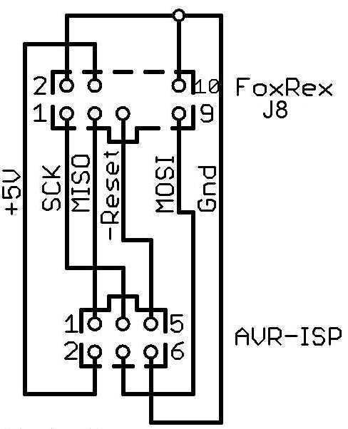
Um an den Programmierstecker zu kommen, muss die obere Gehäuseschale abgenommen und das LCD-Display abgezogen werden (richtige Steckrichtung markieren). Der Programmierstecker J8 ist recht eigenwillig belegt, er folgt nicht der Atmel-AVR-ISP-Konvention. Siehe folgende Tabelle. (Er hat die gleiche Belegung wie beim FoxRex 3500, bei dem er allerdings – leider - auf der Unterseite der Platine ist.)
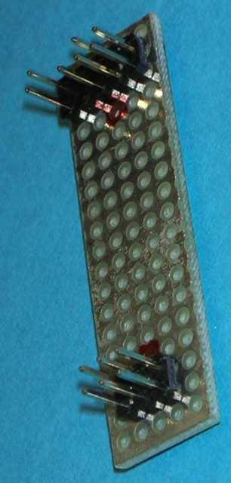
FoxRex 144 | Atmel ISP  6polig | Atmel ISP 10polig | Signal-  name
4  2, 10  9  3  1  5  6,7,8 | 2  6  4  1  3  5  - | 2  4, 6, 8, 10  1  9  7  5  3 | +5V  Gnd  MOSI  MISO  SCK  Reset  Frei

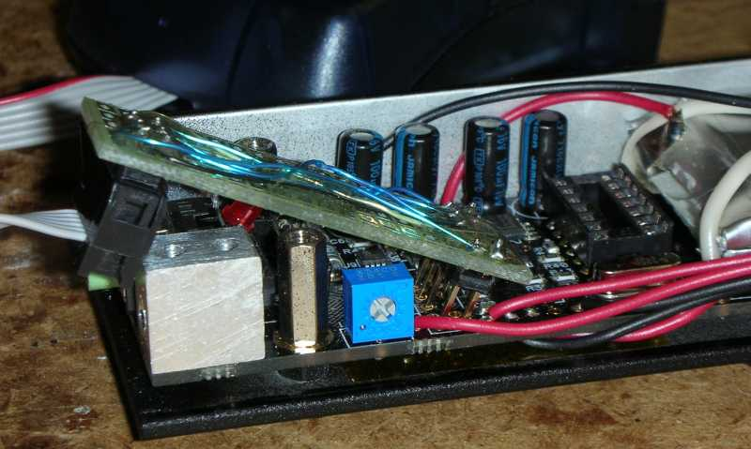

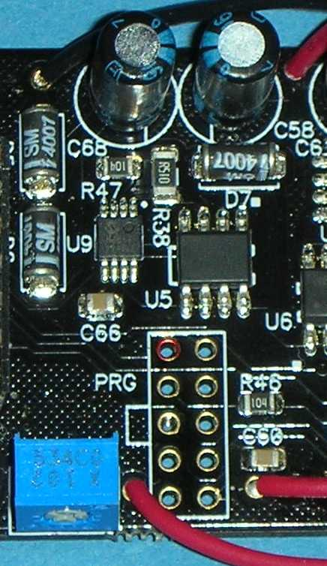
Pin1
Das Schaltbild zeigt einen Adapter von FoxRex auf 6-polig AVR-ISP, das Foto daneben den Aufbau auf
Lochraster. Diesen Adapter hatte ich für den FoxRex 3500 gebaut, für den 144 passt er mechanisch nicht ganz, funktioniert aber.
Der AVR-ISP wird auf den 6-poligen Stecker gesteckt, und der 10-polige in die J10-Löcher gesteckt und mit leichtem Nachdruck angekippt, so dass die Pins guten Kontakt bekommen. Dabei hilft es, wenn die äußere Stiftreihe etwa 1 mm kürzer ist als die innere.
Wenn alles richtig gemacht wurde, können jetzt Flash und Fuses ausgelesen und umprogrammiert werden.
Ich rate allerdings dringend, die Fuse-Einstellungen nicht zu verändern – es macht keinen Sinn, und es kann zu viel schiefgehen!

Kopfhörer

Der Empfänger kann mit jedem handelsüblichen Stereo-Kopf- oder Ohrhörer mit einer Impedanz von mindestens 2 x 32Ω betrieben werden. Der von RigExpert mitgeliefert Kopfhörer ist ein Beispiel dafür, er reißt allerdings im Wettkampf leicht aus dem Ohr.
Ich bevorzuge leichte Hörer mit Hinterohr-Bügel, die offen sind, so dass ich auch noch Warnrufe von Reitern oder Mountainbikern hören kann. Den rechts gezeigten Hörer gibt es im Mediamarkt für 15 €.
Nicht für diesen Empfänger geeignet sind die in DL beliebten Stethoskop-Hörer Modell Sekretärin, weil sie einen Mono-Stecker haben, der den Empfängerausgang kurzschließt.

Kompass

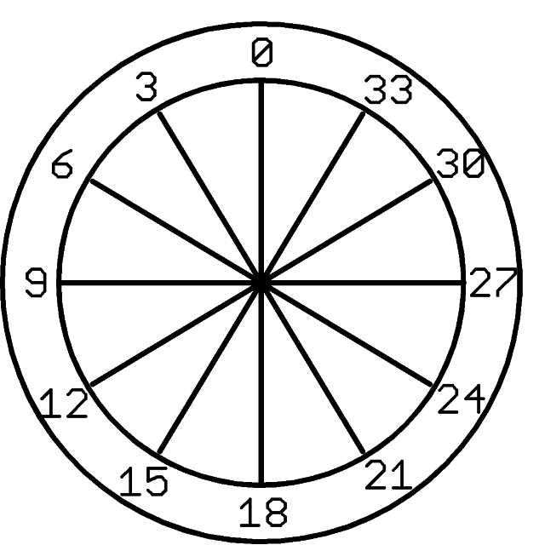
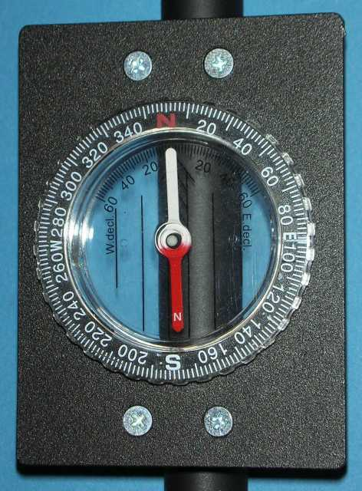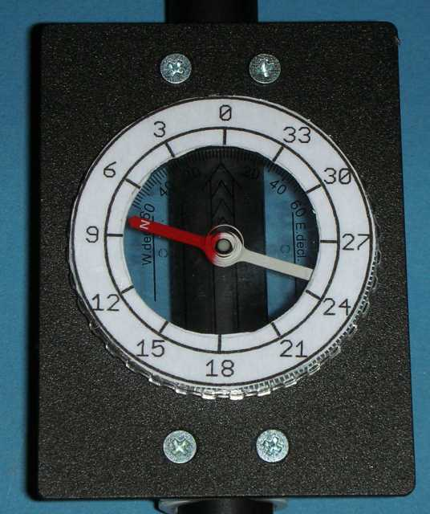

Der FoxRex wird mit einem fest montierten Kompass geliefert. Er ist nicht der schnellste, aber er findet die Richtung nach (magnetisch) Nord. Damit man die Richtung zum Sender in Grad direkt ablesen kann, muss man eine inverse Skala aufkleben, siehe Fotos. So zeigt das rote Ende der Kompassnadel die Richtung zum Sender in Grad (/10) an.
Ein Entwurf dazu oben rechts. Ausdrucken, beidseitig mit transparentem DC-Fix bekleben, dann unterseitig mit doppelseitigem Klebeband, mit der Nagelschere ausschneiden und aufkleben.
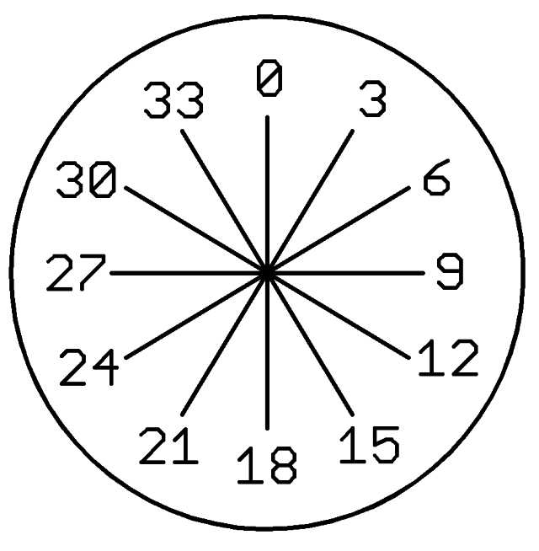
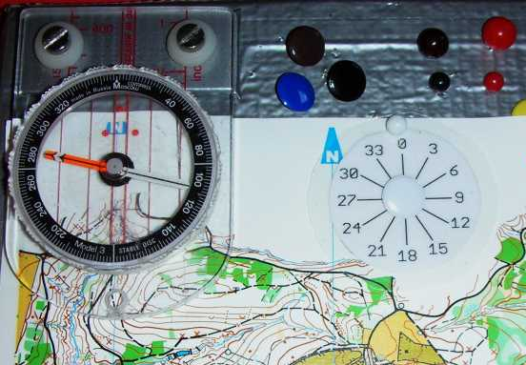
Auf meinem Kartenbrett habe ich als Merkhilfe eine passende Kompassrose, diesmal aber richtig herum. Wer erinnert schon beim Rennen, wo auf der Karte 240°ist? Auf dem Kartenbrett ist übrigens ein weiterer Kompass, damit man das Brett schnell ein-Norden kann.
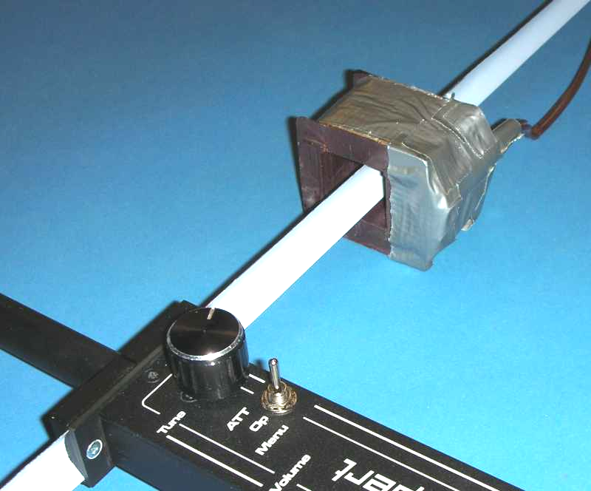

Antenne entmagnetisieren

Die Antennenelemente sind aus Federstahl, der sich leicht magnetisieren lässt. Das kann man mit einem in die Nähe gehaltenen Kompass prüfen. Bei meinem Empfänger waren die Elemente dort, wo sie mit der Verstärkung vernietet waren, stark magnetisch. Das stört die Kompasse. Abhilfe ist leicht möglich. Ich habe von einem alten Netztrafo den Eisenblechkern entfernt. Die verbleibende Wicklung hat eine Fensteröffnung von 27 x 27 mm und lässt sich gut über das Bandmaß schieben. Die 220 V-Primärwicklung hat 40 Ω. Ich lege 20 V/50 Hz an, es fließen 0,5 A. Diese Entmagnetisierungsspule wird langsam über jede Elementhälfte und wieder zurück geschoben – fertig!

Red Fox 144

Mit dem Empfänger mitgeliefert wird ein kleiner Testfuchs ‚Red Fox 144‘.

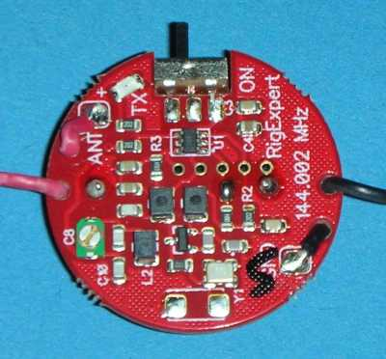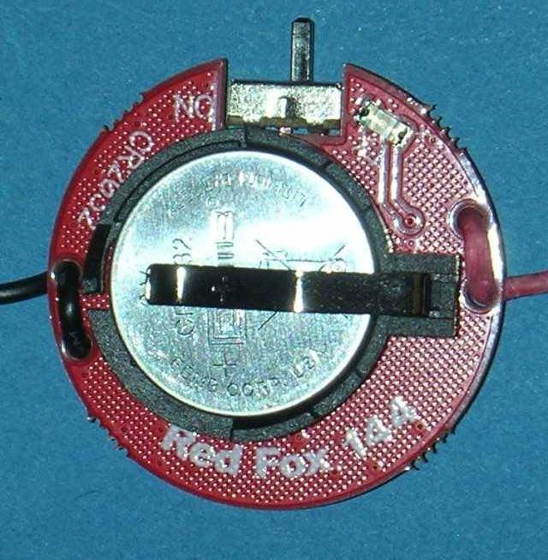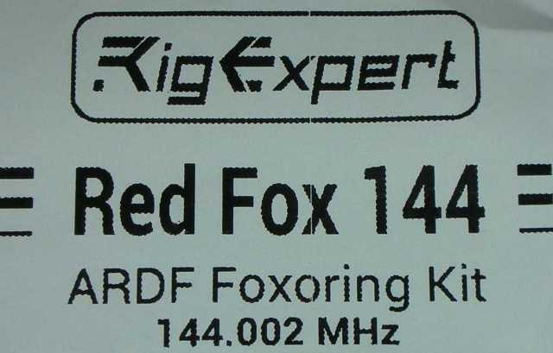

Der Sender ist ein einfacher Ein-Transistor-Quarzoszillator knapp über 48 MHz. Dessen dritte Oberwelle wird auf die Antenne gegeben. Die Antenne besteht aus 2 x 50cm Litze. Dass er neben den 144 MHz auch viele andere 48 MHz-Vielfache abstrahlt, spielt aufgrund der geringen Sendeleistung keine Rolle.
Die Tonmodulation und Tastung wird mit einem kleinen Atmel-Prozessor erzeugt. Es wird, je nach Programmierung, die Kennung MOE bis MO5 gesendet. Es wird ständig gesendet, also nicht zeitgesteuert.
Stromversorgung ist eine einzelne 3V-Lithiumbatterie CR2032. Die Spitzenstromaufnahme ist 4 mA, so dass die Batterie geschätzt bis zu 100 Stunden hält. Eingeschaltet wird er mit dem Schiebeschalter, eine LED blinkt zur Kontrolle.
Um den Red Fox zu empfangen wird der Empfänger auf 144,002 MHz und PFu = 3,0 µW eingestellt. Die Reichweite beträgt je nach Geländebeschaffenheit einige hundert Meter.
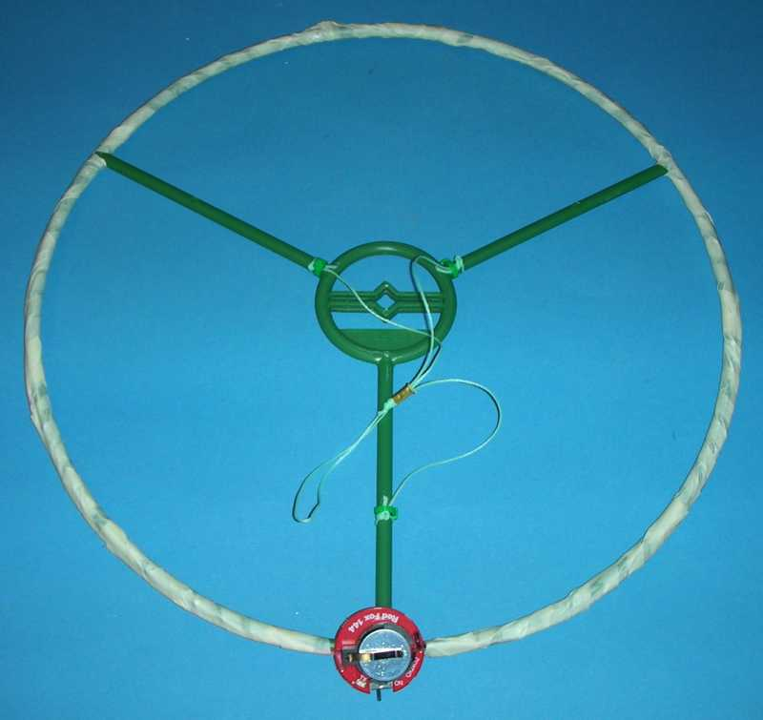

Um eine definierte Rundstrahlcharakteristik zu bekommen, habe ich die beiden Antennenlitzen zu einem Ringdipol geformt, auch Halo genannt.
Basis ist ein 30 cm Staudenhalter-Ring aus dem Gartenmarkt. Die beiden Litzen werden vom Sender aus an dem Ring entlanggeführt und mit Klebeband fixiert. An der gegenüber liegenden Seite nähern sich die Litzen wieder. Die Enden sollen 25 mm Abstand haben, nötigenfalls werden die Litzen etwas verkürzt oder verlängert.
Mit der Aufhängeschnur kann das Ganze dann im Wald an einen Ast gehängt werden, und dem Empfängertest aus allen Himmelsrichtungen steht nichts mehr im Wege.

Versetzen des Lautstärkereglers

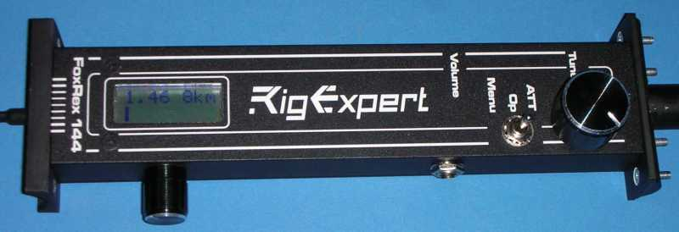
Wer, wie ich, den Empfänger in der linken Hand hält, stellt schnell fest, dass der Lautstärkeregler im Weg ist, und ständig versehentlich verstellt wird. ‚Rechtsträger‘ haben das Problem nicht. Ich habe deshalb bei meinem Empfänger den Lautstärkeregler rechts neben das Display verlegt. Dazu mussten nur die drei Anschlusslitzen etwas verlängert und ein neues Montageloch gebohrt werden.

Fehler bei der Entfernungsschätzung

Der FoxRex schätzt die Entfernung zum Sender aufgrund der Feldstärke und einiger Vorgaben und Annahmen.
Die Feldstärke kennt der FoxRex dank des ‚geeichten‘ Abschwächers. Die Strahlungsleistung des Senders wird im Einstellmenü vom Benutzer vorgegeben. Für die Umrechnung der Feldstärke in Entfernung nimmt der FoxRex eine Streckendämpfung von 30dB/10x an. Wer den Empfänger eine Weile benutzt, wird lernen, dass die Entfernungsschätzung oft verblüffend gut ist, manchmal aber auch fast mehr verwirrt als nützt.
Das liegt daran, dass die Streckendämpfung von Sender zum Empfänger außer von der Entfernung auch noch sehr stark von der Geländebeschaffenheit abhängt. Am besten funktioniert die Schätzung bei typischem lichten Wald und ebenen Gelände, und bei Entfernungen unter 1 km. Sobald sich Sender und Empfänger nicht sehen können, weil zwischen ihnen eine Kuppe oder Berg ist, sind die geschätzten Entfernungen viel zu weit. Wenn hingegen zwischen Sender und Empfänger ein Tal ist, ist die Schätzung zu nah.
Wenn man oben vor einem Tal steht und eine 200m Anzeige zur anderen Talseite hat, kann das bedeuten, dass der Sender 500m weg auf der anderen Talseite sitzt, oder auch, dass er etwas abgeschattet nur noch 50m weit weg ist.
In solchen Situationen ist die Entfernungsschätzung leider überfordert. Vielmehr muss der Fuchsjäger durch viel Übung ein Gefühl und Strategien für solche Situationen entwickeln. Deshalb gilt die 2m-Fuchsjagd ja auch als die Königsdisziplin.

Kontakt

Ihre Kommentare, Korrekturen, Verbesserungsvorschläge und Fragen sind immer willkommen. Bitte per Email an
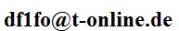



Und wenn jemand Hilfe direkt von RigExpert benötigt:
Dies ist der verantwortliche Entwicklungsingenieur:

Oleg Shuman, UT5UML
Senior Engineer
RigExpert Ukraine Ltd.
support@rigexpert.com

https://rigexpert.com/

Fotografiert bei der ARDF WM 2018 in Korea von Lee Namkyu (HL1DK)

